# GPS51使用帮助

目录

GPS51使用帮助 1

前言： 1

1 登录 1

2 主界面 3

3 绑定设备 5

4 查看当前设备详情 5

5. 查看自己当前位置 5

6. 查看设备当前位置 5

7. 设置围栏 5

8. 录音 6

9.跟踪 6

10.导航 6

11.街景和卫星地图 6

12.分享轨迹 6

13.购买保险 6

14.发送指令 7

15.轨迹回放 7

16.停留详单 7

17.指令记录 7

18.报警记录 7

19.电话报警 7

20.把小程序放到桌面 7

21.修改设备名称 7

22.搜索设备 8

23.设备列表 8

24.退出登录 8

## 前言：

大家遇到不会使用的，记得联系在线客服。

## 1 登录

登录分：

用户登录：第一次使用需要用手机号码注册，然后用手机号码登录

设备登录：用户名使用设备序列号，密码默认是序列号的后4位

## 2 主界面

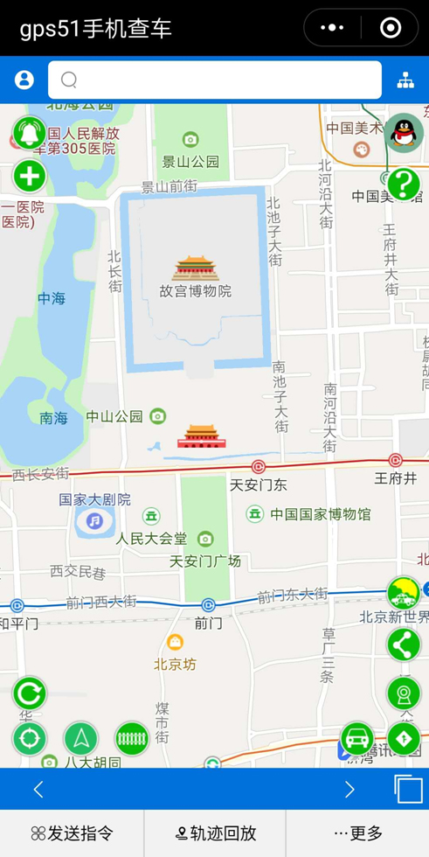

## 3 绑定设备

点击左上角的图标，用摄像头扫描设备上的二维码，把设备绑定好，然后返回主界面。

## 4 查看当前设备详情

点击右下角的图标，显示设备的详细信息：是否在线、电量、位置描述、各种其它状态，再点击这个图标可以关闭详细信息。

## 5. 查看自己当前位置

点击左下角的图标，地图跳转到自己当前位置，记得打开手机的定位功能。

## 6. 查看设备当前位置

点击左下角的图标，地图跳转到当前设备位置，在地图上标志位一辆小车，

绿色的代表在线，灰色的代表离线。

## 7. 设置围栏

点击左下角的图标，设置设备进出围栏报警。

## 8. 录音

点击左下角的图标，进行录音和查看录音。

## 9.跟踪

点击右下角的图标，进行实时跟踪目标设备。

## 10.导航

点击右下角的图标，导航到设备当前位置。

## 11.街景和卫星地图

点击右下角的图标，查看设备当前位置的街景和卫星地图，部分地方没有街景和卫星地图。

## 12.分享轨迹

点击右下角的图标，分享轨迹给朋友，朋友可以在指定时间内查看当前设备的实时轨迹。

## 13.购买保险

点击右下角的图标，给电动车买保险，目前只支持电动车。

## 14.发送指令

点击底部图标，发送指令给设备。

## 15.轨迹回放

点击底部图标，查看设备的轨迹和停留点详单。

## 16.停留详单

停留点，列出1天当中，停留时间大于5分钟的地点列表。

## 17.指令记录

点击底部更多里面的指令记录，查看下发过的指令列表。

## 18.报警记录

点击底部更多里面的报警记录，查看当前设备的报警记录。

## 19.电话报警

点击底部更多里面的电话报警，设备断电，会通过打电话立即通知主人。

## 20.把小程序放到桌面

点击右上角的图标，选择添加到桌面，这样可以从桌面快捷打开GPS51.

## 21.修改设备名称

点击底部更多里面的设备信息，点击设备名称进行修改。

## 22.搜索设备

点击顶部的图标，输入设备名称或者序列号进行搜索。

## 23.设备列表

点击顶部的图标，查看全部设备列表。

## 24.退出登录

点击顶部的图标，退出当前账号。